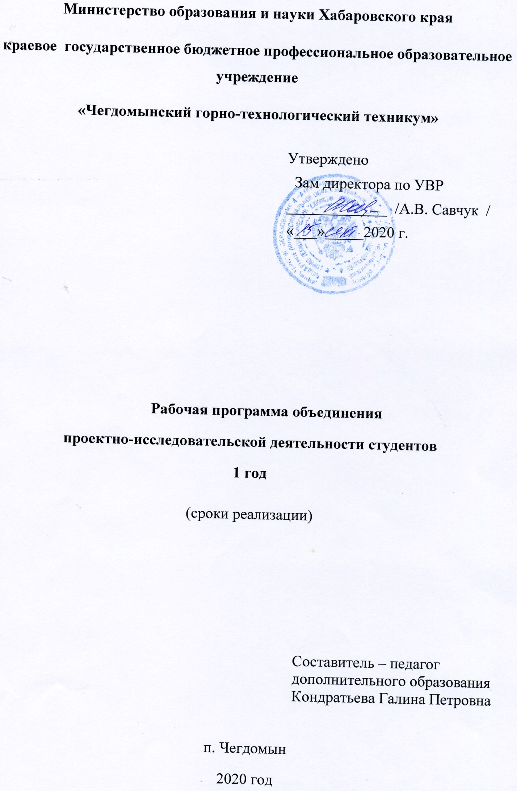
Пояснительная записка
Образованный человек в современном обществе – это не только и не столько человек, вооруженный знаниями, но умеющий добывать, приобретать знания и применять их в любой ситуации. Выпускник школы должен адаптироваться в меняющихся жизненных ситуациях, самостоятельно критически мыслить, быть коммуникабельным, контактным в различных социальных группах.
Рабочая программа кружка «Проектная деятельность» рассчитана на обучающихся 1-2 курсов.
Актуальность программы обусловлена её методологической значимостью, так, как знания и умения, необходимые для организации проектной деятельности, в будущем станут основой для организации научно-исследовательской деятельности.
Рабочая программа кружка «Проектная деятельность» рассчитана на 20 часов из расчета 2 часа в месяц, однако этим работа обучающихся не ограничивается - в связи со спецификой данного вида деятельности обучавшиеся в большей степени получают знания самостоятельно.
Цель:
развитие исследовательской компетентности обучающихся посредством освоения ими методов научного познания и умений учебно-исследовательской и проектной деятельности.
Основные задачи:
- формировать научно-материалистическое мировоззрение обучающихся;
- развивать познавательную активность, интеллектуальные и творческие способности;
- воспитывать сознательное отношение к труду;
- развивать навыки самостоятельной научной работы;
- научить студентов следовать требованиям к представлению и оформлению материалов - - научного исследования и в соответствии с ними выполнять работу;
- пробудить интерес студентов к изучению проблемных вопросов мировой и отечественной науки;
- научить культуре работы с архивными публицистическими материалами;
- научить продуманной аргументации и культуре рассуждения.
По окончании изучения курса обучающиеся должны знать:
- основы методологии исследовательской и проектной деятельности;
- структуру и правила оформления исследовательской и проектной работы.
Обучающиеся должны уметь:
- формулировать тему исследовательской и проектной работы, доказывать ее актуальность;
- составлять индивидуальный план исследовательской и проектной работы;
- выделять объект и предмет исследовательской и проектной работы;
- определять цель и задачи исследовательской и проектной работы;
- работать с различными источниками, в том числе с первоисточниками, грамотно их цитировать, оформлять библиографические ссылки, составлять библиографический список по проблеме;
- выбирать и применять на практике методы исследовательской деятельности, адекватные задачам исследования;
- оформлять теоретические и экспериментальные результаты исследовательской и проектной работы;
- рецензировать чужую исследовательскую или проектную работу;
- описывать результаты наблюдений, обсуждать полученные факты;
- проводить опыты в соответствии с задачами, объяснять результаты;
- проводить измерения с помощью различных приборов;
- выполнять инструкции по технике безопасности;
- оформлять результаты исследования.
Содержание курса
Метод проектов (5 часов)
Знакомство с историей метода проектов, с проектной технологией (основные требования, структура, классификация, методы работы), терминологией, со способами оформления проектной деятельности.
Планирование работы (4 часа)
Выбор темы и целей проекта ( через проблемную ситуацию, беседу, анкетирование и т.д.);
определение количества участников проекта, состава группы; определение источников информации;
планирование способов сбора и анализа информации;
планирование итогового продукта (формы представления результатов):
- отчёт (устный, письменный, устный с демонстрацией материалов),
- издание сборника, фильма, макета и т.д.;
- установление процедур и критериев оценки процесса работы, результатов;
- распределение обязанностей среди членов команды.
Исследовательская деятельность (8 часов).
Сбор информации, решение промежуточных задач.
Основные формы работы:
интервью, опросы, наблюдения, изучение литературных источников, исторического материала, организация экскурсий, экспериментов.
Обработка результатов (1 часа).
Анализ информации. Формулировка выводов. Оформление результата
Итоговый этап (2 часа.)
Представление разнообразных форм результата работы;
самооценка и оценка со стороны.
КАЛЕНДАРНО-ТЕМАТИЧЕСКОЕ ПЛАНИРОВАНИЕ
№ п/п | Тема занятия
Метод проектов
1 | Вводное занятие. Знакомство с проектной деятельностью. История метода проектов. Метод проектов в России.
2 | Основные требования к проектам. Структура учебного проекта
3 | Классификация учебных проектов. Терминология проектной деятельности
4 | Портфолио проекта. Паспорт проектной работы
5 | Возможные выходы проектной деятельности
Планирование работы
6 | Выбор темы проекта. Определение состава группы
7 | Разработка целей и задач
8 | Планирование работы на год
9 | Установление процедур и критериев оценки процесса работы, результатов.
Исследовательская деятельность
10 | Обоснование актуальности выбранной темы, определение объекта исследования. Подбор теоретического материала по выбранной теме
11 | Обсуждение. Выводы. Компьютерная обработка теоретического материала
12 | Определение целей, задач и хода эксперимента. Подбор методик проведения экспериментов. Составление анкет, вопросов интервью
13 | Проведение работы над проектом. Проведение анкетирования, интервью
14 | Проведение наблюдений.
15 | Первичная обработка результатов
16 | Подведение итогов экспериментальной работы.
17 | Компьютерная обработка результатов экспериментальной работы
Обработка результатов
18 | Анализ результатов эксперимента. Обработка данных анкетирования. Обсуждение выводов и рекомендаций. Компьютерная обработка материала
Итоговый этап
32 | Подготовка доклада. Подготовка презентации
33 | Презентация. Подведение итогов защиты

Учебно-методическое обеспечение
Рекомендуемая литература
Сергеев И. С. « Как организовать проектную деятельность учащихся: Практическое пособие для работников общеобразовательных учреждений»-2е изд., испр. и доп.- М.: Аркти, 2005.
Под редакцией В.С. Рохлова « Метод учебных проектов в естественнонаучном образовании»-М.: МИОО,2006
Чечель И.Д. Метод проектов: субъективная и объективная оценка
результатов // Директор школы, 1998, №4, с. 3 — 11.
Щербакова С.Г. Организация проектной деятельности в образовательном учреждении, Волгоград, Корифей, 95 с.
Арцев М.Н. Учебно-исследовательская работа учащихся (методические
рекомендации для учащихся и педагогов) // Завуч, № 6, 2005, с. 4 -29

